PROCEDIMIENTO ESPECIAL SANCIONADOR

EXPEDIENTE: TEEA-PES-023/2024.
DENUNCIANTE: Israel Ángel Ramírez, representante suplente del PAN, ante el CG del IEE.
DENUNCIADOS: Cuauhtémoc Escobedo Tejada, Candidato a la Presidencia Municipal de Pabellón de Arteaga y al Partido Político PVEM .
MAGISTRADO PONENTE: Néstor Enrique Rivera López.
SECRETARIA DE ESTUDIO: María del Carmen Ramírez Zúñiga.
COLABORARON: Valeria Yandú Acero Bolaño y Clara Guadalupe Martínez Vázquez.

Aguascalientes, Aguascalientes, a seis de junio de dos mil veinticuatro.
Tema: Entrega de árboles y/o plantas, a manera de propaganda, actos que se encuentran prohibidos para los partidos políticos, candidatos y equipos de campaña. Palabras Clave: Candidatos, Dádiva, Árboles y/o planta, campaña.
Sentencia definitiva que declara la existencia de la infracción denunciada consistente en violaciones a la legislación electoral por la entrega de dádivas en etapa de campaña, atribuida al C. Cuauhtémoc Escobedo Tejada, en su calidad de entonces candidato a la Presidencia Municipal de Pabellón de Arteaga y el Partido Verde Ecologista de México.
- ANTECEDENTES. De las constancias que obran en autos y de las afirmaciones realizadas por las partes, se advierten los siguientes hechos relevantes.

- INICIO DEL PROCESO ELECTORAL. El cuatro de octubre del dos mil veintitrés, inició el PEC 2024.
Inicio del Proceso Electoral | Periodo de Precampaña | Periodo de Campaña | Veda Electoral | Día de la Elección  (Jornada Electoral)
4 de octubre 2023 | 5 de diciembre 2023 al 3 de enero 2024 | 15 de abril 2024 al 29 de mayo 2024 | 3 días antes de la jornada | 2 de junio 2024

- APROBACIÓN DE LA CANDIDATURA DE CUAUHTÉMOC ESCOBEDO TEJADA. El veinticinco de marzo, en sesión extraordinaria del CMEPAB, mediante el CME-PAB-R-03/24, fue aprobada la solicitud de registro de la fórmula presentada por el Partido Político denominado PVEM, para la planilla por el principio de mayoría relativa, encabezada por el candidato ahora denunciado, del Ayuntamiento de Pabellón de Arteaga, en el PEC 2024, en Aguascalientes.

- PRESENTACIÓN DE LA PRIMERA DENUNCIA ANTE EL IEE. El diez de mayo, Israel Ángel Ramírez, representante suplente del PAN, ante el CG del IEE, presentó un escrito de denuncia por “… la entrega materialmente de árboles y/o plantas, los cuales se encuentran prohibidos para los partidos políticos, candidatos, equipos de campaña…”, conducta que atribuye al C. Cuauhtémoc Escobedo Tejada, candidato a la Presidencia Municipal de Pabellón de Arteaga por el Partido Político PVEM, así como por Culpa in vigilando.

- RADICACIÓN. El once de mayo, el Secretario Ejecutivo Interino radicó la denuncia bajo el número de expediente IEE/PES/020/2024.

- DILIGENCIA PARA MEJOR PROVEER. En la misma fecha el Secretario Ejecutivo Interino del CG del IEE, ordenó a través de la Oficialía Electoral, certificar la existencia y contenido de las publicaciones denunciadas.

- https://www.facebook.com/reel/406032218889633
- https://www.facebook.com/temoescobedooficial/posts/pfbidOYScjkRXnuYV3uebxPstJEE1Umqe2YUSpztW2XQXfkBHa5MeT8cGTUsd2muTwQbrhl
- https://www.facebook.com/temoescobedooficial/posts/pfbid0jDdHYHsyxzbZmYhCEj1XfQaUpdEb273104A9fVjVVdyzxdsvv1qiqXosK4RqGdonl
- https://www.facebook.com/reel/408225578805020
- https://www.facebook.com/temoescobedooficial/posts/pfbid0HKfCPmNSFxeZkzufb65YHJHHMVM5nFn66PxSNYMyEszAXVtKRNqFfvqwWWNWq4Xjl
- https://www.facebook.com/reel/311682785159293
- https://www.facebook.com/reel/1124600598659906

El quince de mayo, se entregó copia certificada del Acta de Oficialía Electoral IEE/OE/087/2024.

- PRESENTACIÓN DE LA SEGUNDA DENUNCIA ANTE EL IEE. El diecisiete de mayo, Israel Ángel Ramírez, representante suplente del PAN, ante el CG del IEE, presentó un escrito de denuncia por “… la entrega materialmente de árboles o plantas, los cuales se encuentran prohibidos para los partidos políticos, candidatos, equipos de campaña…”, conducta que atribuye al C. Cuauhtémoc Escobedo Tejada candidato a la Presidencia Municipal de Pabellón de Arteaga por el Partido Político PVEM, así como por Culpa in vigilando.

- RADICACIÓN Y ACUMULACIÓN. El diecisiete de mayo, el Secretario Ejecutivo Interino radicó la segunda denuncia bajo el número de expediente IEE/PES/033/2024 vistos los escritos de denuncias radicadas bajo los números de expedientes IEE/PES/020/2024 e IEE/PES/033/2024, advirtió que se actualiza lo previsto por los artículos 257 del Código Electoral, en razón que en ambos expedientes son las mismas partes y el acto impugnado es el mismo y con esto se evite resoluciones contradictorias.

- DILIGENCIA PARA MEJOR PROVEER. En la misma fecha el Secretario Ejecutivo Interino del CG del IEE, ordenó a través de la Oficialía Electoral, certificar la existencia y contenido de la publicación denunciada.

- https://www.facebook.com/reel/773406198226286

El veintiuno de mayo, mediante memorando 2024.SE-210, la Titular del Departamento de Oficialía Electoral, contestó el requerimiento, remitiendo la copia certificada del Acta de Oficialía Electoral con numero de diligencia IEE/OE/106/2024.

- ADMISIÓN DE LAS DENUNCIAS. El veintitrés de mayo, el Secretario Ejecutivo Interino del CG del IEE, dictó el acuerdo de admisión, señalando fecha para la celebración de la Audiencia de Pruebas y Alegatos.

- VALORACIÓN DE MEDIDAS CAUTELARES. El veinticuatro de mayo, el Secretario Ejecutivo Interino del CG del IEE, determinó no proponer la adopción de medidas cautelares a la Comisión de Quejas y Denuncias del IEE.

- AUDIENCIA DE PRUEBAS Y ALEGATOS. El veintisiete de mayo, se llevó a cabo la audiencia de pruebas y alegatos, en donde se ofrecieron pruebas y se desahogaron.

- INTEGRACIÓN DEL EXPEDIENTE IEE/PES/020/2024 Y SU ACUMULADO IEE/PES/033/2024 Y REMISIÓN AL TRIBUNAL. El veintiocho de mayo, el Secretario Ejecutivo Interino del CG, al considerar debidamente integrado el expediente IEE/PES/020/2024 y su acumulado IEE/PES/033/2024, mediante oficio IEE/SE/1782/2024 remitió el expediente y el informe circunstanciado, a este Tribunal.

- RECEPCIÓN DEL EXPEDIENTE TEEA-PES-021/2024 Y TURNO A PONENCIA. En la misma fecha, el Magistrado Presidente de este Tribunal Electoral, le asignó el número de expediente TEEA-PES-021/2024 y lo turnó a la Ponencia I del Magistrado en funciones.

- REQUERIMIENTOS DE CAPACIDAD ECONÓMICA.

  - El veintinueve de mayo, mediante Acuerdo de Requerimiento, se ordenó requerir al Secretario Ejecutivo Interino y a la Coordinadora de Prerrogativas y Partidos Políticos ambos del IEE para que en el término de seis horas remitiera a este Tribunal:

    - “Copia certificada del documento que señale la Capacidad Económica del C. Cuauhtémoc Escobedo Tejada, candidato a la Presidencia Municipal de Pabellón de Arteaga, Aguascalientes por el Partido Verde Ecologista de México”.

En la misma fecha el Secretario Ejecutivo Interino y la Coordinadora de Prerrogativas y Partidos Políticos ambos del IEE mediante oficio IEE/SE/1791/2024 remitieron copia certificada del Formulario de Aceptación de Registro capturado en el Sistema Nacional de Registro de Precandidatos y Candidatos (SNR) del C. Cuauhtémoc Escobedo Tejada, así mismo incluye el informe de capacidad económica y remite legajo de copias certificadas de capturas de pantalla del SNR.

b. En la misma fecha, se requirió al C. Cuauhtémoc Escobedo Tejada para que, en un plazo no mayor a veinticuatro horas, remitiera documento que demuestre su capacidad económica real para efecto que este Tribunal tenga los medios necesarios para resolver el presente asunto.

El treinta de mayo el C. Cuauhtémoc Escobedo Tejada, contestó el Acuerdo de Requerimiento.

- ESCISIÓN. El treinta y uno de mayo, al analizar el expediente, se advierte que indebidamente se acumularon, pues la autoridad instructora señaló que ante la coincidencia de denunciante; denunciado; e infracción denunciada, procedía la acumulación a efecto de evitar sentencias contradictorias.

En ese entendimiento, al analizar el expediente, es preciso señalar que lo oportuno cuanto se tratan de conductas estudiadas a través de los Procedimiento Especial Sancionador, no puede acumularse cuando los hechos denunciados por la parte actora, son distintos, aun cuando la infracción perseguida sea la misma.

En el caso, en la primera denuncia se señalan en conjunto una serie de publicaciones con las que se pretende acreditar la infracción denunciada.

En la segunda denuncia se señala como objeto un acto distinto, en un momento distinto, en una fecha distinta. Por lo tanto, cada denuncia amerita su estudio individualizado.

Por tal motivo, se escindió, y se ordenó a Secretaría General de Acuerdos, la asignación de un turno como nuevo expediente al identificado por el IEE como IEE/PES/033/2024.

- TURNO DEL NUEVO EXPEDIENTE A PONENCIA. En la misma fecha, el Magistrado Presidente de este Tribunal Electoral, le asignó el número de expediente TEEA-PES-023/2024 y lo turnó a la Ponencia I del Magistrado en funciones, por ser a quien corresponde según el orden aleatorio.

- RADICACIÓN. El cinco de junio, se radicó el Procedimiento Especial Sancionador en la ponencia a cargo del Magistrado Electoral en funciones.

- FORMULACIÓN DEL PROYECTO DE RESOLUCIÓN. Verificada la debida integración del expediente, no existiendo trámite alguno o diligencia pendiente por realizar, mediante proveído de fecha cinco de junio, se ordenó formular el proyecto de resolución y ponerlo a consideración del Pleno, en términos de la fracción IV, del artículo 274 del Código Electoral.

- CAUSALES DE IMPROCEDENCIA. La parte denunciada, el C. Cuauhtémoc Escobedo Tejada, señala en su escrito de contestación que la queja o denuncia en su contra es “temeraria e infundada”.

Al comparecer a por escrito a la audiencia de pruebas y alegatos el C. Jonathan Saúl Hernández Araujo, en su calidad de representante propietario de PVEM ante el CG del IEE, en su escrito de contestación, no hizo valer causales de improcedencia.

De sus escritos de comparecencia no se desprende causal alguna que actualice la improcedencia o sobreseimiento previstas en el artículo 270 del Código Electoral.

No obstante, es preciso decir que este Tribunal Electoral, sostiene el criterio de la Sala Superior, referente a que el derecho a la Tutela judicial o a la jurisdicción, está consagrado en la Constitución Federal, en el artículo 41, segundo párrafo, base VI y 99, en relación con el artículo 17, y éste debe ser estrictamente interpretado a fin de garantizar plenamente los derechos y principios rectores de la función electoral.

Ahora bien, en el caso concreto, se aportan probanzas en relación con el hecho denunciado que, al valorarlas en su conjunto, podrían demostrar que tales, vulneran la normativa electoral, situación que será determinada por este órgano jurisdiccional al estudiar el fondo del asunto en el apartado correspondiente de esta resolución, y en razón de lo anterior, no se aprecia causal que actualice la improcedencia pretendida por el denunciado.

- COMPETENCIA. Este Tribunal es competente para resolver el Procedimiento Especial Sancionador en términos de lo que disponen los artículos 252, fracción II, 268, fracción II, 274 y 275 del Código Electoral, ya que se denuncia la “… la entrega materialmente de árboles o plantas, los cuales se encuentran prohibidos para los partidos políticos, candidatos, equipos de campaña…” la cual se le atribuye al Cuauhtémoc Escobedo Tejada, Candidato a la Presidencia Municipal de Pabellón de Arteaga por el Partido Político PVEM por Culpa in vigilando.

Lo anterior, además encuentra sustento en la Jurisprudencia 25/2015, de rubro: COMPETENCIA. SISTEMA DE DISTRIBUCIÓN PARA CONOCER, SUSTANCIAR Y RESOLVER PROCEDIMIENTOS SANCIONADORES.

- OPORTUNIDAD. Se cumple con tal requisito, toda vez que el hecho denunciado produce consecuencias en tanto sus efectos no cesen, por lo tanto, ante la subsistencia del hecho controvertido el plazo legal no podría estimarse agotado, en términos de la Jurisprudencia 6/2007, de rubro: PLAZOS LEGALES. CÓMPUTO PARA EL EJERCICIO DE UN DERECHO O LA LIBERACIÓN DE UNA OBLIGACIÓN, CUANDO SE TRATA DE ACTOS DE TRACTO SUCESIVO. Por lo tanto, es oportuna la presentación de la denuncia.

- PERSONERÍA. El C. Israel Ángel Ramírez, tiene reconocida personería como representante suplente del PAN, ante el CG del IEE.

En cuanto hace al denunciado C. Cuauhtémoc Escobedo Tejada, tiene reconocida su personería como candidato a la Presidencia Municipal de Pabellón de Arteaga por el PVEM.

De la misma manera, en cuanto a la representación del partido político PVEM, se tiene por acreditada la personería del C. Jonathan Saúl Hernández Araujo, en su calidad de representante propietario del PVEM ante el CG del IEE.

VI. HECHOS DENUNCIADOS, DEFENSA Y ALEGATOS. Para efectos prácticos, esta autoridad jurisdiccional considera oportuno sintetizar los argumentos expuestos en sus escritos de queja, por parte del denunciante y contestación de los denunciados.

Esto, para seguir con la fijación de los puntos materia del procedimiento a dirimir en la presente sentencia.

- DENUNCIANTE. Israel Ángel Ramírez, señala en su escrito de queja, publicaciones en la red social Facebook en el perfil denominado Temo Escobedo, en las cuales se aprecia que el candidato denunciado hizo entrega de árboles y/o plantas, por lo que a su dicho la entrega de estos, se encuentra prohibido para los partidos políticos, candidatos, equipos de campaña, siendo que esta conducta se presume como una presión para obtener el voto de la ciudadanía por parte del C. Cuauhtémoc Escobedo Tejada candidato a la presidencia Municipal de Pabellón de Arteaga, por el PVEM.

El denunciante, refiere que las publicaciones antes mencionadas se encuentran alojadas en las siguientes ligas electrónicas:

- https://www.facebook.com/reel/406032218889633
- https://www.facebook.com/temoescobedooficial/posts/pfbidOYScjkRXnuYV3uebxPstJEE1Umqe2YUSpztW2XQXfkBHa5MeT8cGTUsd2muTwQbrhl
- https://www.facebook.com/temoescobedooficial/posts/pfbid0jDdHYHsyxzbZmYhCEj1XfQaUpdEb273104A9fVjVVdyzxdsvv1qiqXosK4RqGdonl
- https://www.facebook.com/reel/408225578805020
- https://www.facebook.com/temoescobedooficial/posts/pfbid0HKfCPmNSFxeZkzufb65YHJHHMVM5nFn66PxSNYMyEszAXVtKRNqFfvqwWWNWq4Xjl
- https://www.facebook.com/reel/311682785159293
- https://www.facebook.com/reel/1124600598659906

En esta sintonía, el denunciante alega que, el artículo 162, último párrafo, del Código Electoral establece que: Está estrictamente prohibido a los partidos, candidatos, sus equipos de campaña o persona alguna, la entrega de cualquier tipo de material en el que se oferte o entregue algún beneficio directo, indirecto, mediato o inmediato, en especie o efectivo, a través de cualquier sistema que implique la entrega de un bien o servicio, ya sea por sí o interpósita persona. Dichas conductas serán sancionadas de conformidad con la LGIPE y este Código y se presumirá como indicio de presión al elector para obtener su voto."

- DEFENSA PRESENTADA POR EL DENUNCIADO CUAUHTÉMOC ESCOBEDO TEJADA. En su calidad de candidato a la presidencia municipal del H. Ayuntamiento de Pabellón de Arteaga por el PVEM, manifiesta que el hecho denunciado es cierto en cuanto a la entrega de plantas y/o árboles, pero que no se comete una violación a un principio jurídico como la parte contraria lo establece.

Señalando que solo se trata de apreciaciones jurídicas subjetivas de la contraparte en relación a la culpa In vigilando del PVEM.

En ese orden refiere que la entrega que se realizó no puede ser asimilable a las entregas de dádivas o prebendas que se encuentran referidas en la normativa, toda vez que de lo que se hizo entrega fue de un ser vivo.

- DEFENSA PRESENTADA POR JONATHAN SAÚL HERNÁNDEZ ARAUJO. En su calidad de representante propietario por el PVEM ante el CG del IEE, alega que la denuncia presentada por la parte quejosa carece de elementos para comprobar los hechos que se le atribuyen.

Por lo tanto, el representante señala que los videos y publicaciones son inexistentes, en este sentido refiere que el denunciante no cumple con la obligación procesal de probar su dicho.

- ALEGATOS. A fin de garantizar el derecho de defensa y atender en su integridad la denuncia planteada, dentro de las formalidades esenciales del procedimiento, asiste a las partes el derecho de formular alegatos, y debe estimarse que este órgano jurisdiccional debe analizarlos al resolver el Procedimiento Especial Sancionador que nos ocupa; resulta aplicable la jurisprudencia 29/2012 de rubro: “ALEGATOS. LA AUTORIDAD ADMINISTRATIVA ELECTORAL DEBE TOMARLOS EN CONSIDERACIÓN AL RESOLVER EL PROCEDIMIENTO ESPECIAL SANCIONADOR”.

Por parte del candidato denunciado Cuauhtémoc Escobedo Tejada compareció por escrito, en la audiencia de pruebas y alegatos a través de su representante legal el Licenciado Alan David Capetillo Salas.

Ahora bien, respecto al quejoso y al PVEM se hace constar que únicamente comparecieron por escrito a la audiencia de pruebas y alegatos, por lo tanto, se tienen tal y como quedaron asentados en el apartado anterior.
VI. MEDIOS DE CONVICCIÓN. Antes de analizar la legalidad, o no, de los hechos denunciados, es necesario verificar su existencia y las circunstancias de su realización, por tanto, es pertinente, a partir de los medios de prueba que constan en el expediente, precisar que únicamente se valorarán las pruebas relacionadas con los hechos que forman parte de la controversia en el presente procedimiento.
En atención a ello, las pruebas aportadas en el presente procedimiento se valoran y se concentran en el ANEXO ÚNICO de esta sentencia, no obstante, a continuación, se precisan los medios probatorios ofrecidos por las partes y admitidos por la autoridad substanciadora:
1. PRUEBAS ADMITIDA AL DENUNCIANTE:
a. Documental Privada. Consistente en una imagen alojada en la red social Facebook, del candidato CUAUHTÉMOC ESCOBEDO TEJADA, en el perfil denominad “Temo Escobedo” en las ligas electrónicas denunciadas.
b. Prueba Técnica. Consistente en una inspección a la red social Facebook, del candidato CUAUHTÉMOC ESCOBEDO TEJADA, en el perfil denominad “Temo Escobedo”.
2. PRUEBAS ADMITIDAS A LOS DENUNCIADOS
a. PRUEBA TÉCNICA. Consistente en ocho inspecciones a la red social Facebook, del CUAUHTÉMOC ESCOBEDO TEJADA, en el perfil denominad “Temo Escobedo”.
3. PRUEBAS ADMITIDAS A LAS PARTES.
a. Instrumental de Actuaciones.
b. Presunción Legal y Humana.
4. PRUEBAS RECABADAS POR LA AUTORIDAD
a. DOCUMENTAL PÚBLICA. Consistente en el Acta de Oficialía Electoral IEE/OE/106/2024.
VII. HECHOS ACREDITADOS. De una valoración en conjunto de los medios de prueba referidos, analizados por este Tribunal bajo las reglas de la lógica, la experiencia y la sana crítica, con fundamento en el artículo 310 del Código Electoral, al describirse el total de las pruebas que obran en el expediente, y al haberse valorado de manera individual y conjunta, de conformidad con lo establecido por el Código Electoral, corresponde identificar los hechos que fueron acreditados:

- Calidad del denunciante. El denunciante C. Israel Ángel Ramírez, acude en su calidad de representante suplente del PAN ante el CG del IEE de Aguascalientes, personería que tiene acreditada en autos.

- Calidad de los denunciados. En el caso de los denunciados el C. Cuauhtémoc Escobedo Tejada, la tiene reconocida como candidato a la Presidencia Municipal de Pabellón de Arteaga por el PVEM.

Por cuanto hace al representante propietario del PVEM, por ser el partido que lo postuló se le tiene reconocida su personería.

De conformidad con la Oficialía Electoral identificada con el numero IEE/OE/106/2024 de fecha veintiuno de mayo, ofertada como medio probatorio se describe lo siguiente:

... Con relación a la certificación de la existencia y contenido de la dirección electrónica señalada en el numeral 1 (uno) de la presente acta, hago constar que a las dieciocho horas con veintisiete minutos del día diecinueve de mayo de dos mil veinticuatro, situada frente a la computadora que me fue asignada para el desempeño de mis funciones, dentro de las instalaciones: del Instituto Estatal Electoral de Aguascalientes, ingresé al navegador denominado "Google Chrome" y posteriormente procedí a colocar en el buscador la siguiente dirección electrónica: https://www.facebook.com/reel/773406198226286 cerciorada de ser la dirección electrónica a certificar por ser la precisada en el escrito de solicitud, y al oprimir la tecla "enter" apareció de forma automática un video, publicado en la red social denominada "Facebook", por el perfil denominado "Temo Escobedo", el cual tiene una duración de publicación de (01:22) un minuto y veintidós segundos, sin visualizarse fecha de publicación, observándose debajo del nombre del perfil, el icono aparentemente de un planeta seguido de la palabra público. Se observó que dicha publicación se advertía la leyenda: "Hoy visitamos a las mamás de Pabellón a aquellas que son pilar, fuerza y amor de todos los Pabellonenses, mi reconocimiento a todas, que vivan las mamás”, misma que contaba con 156 (ciento cincuenta y seis) Me gusta, 17 (diecisiete) comentarios y 16 (dieciséis) veces fue compartido. El video al ser reproducido, contiene lo siguiente:

Está compuesto de varios videos cortos en donde se aprecia en la mayoría de ellos, dos personas, una de ellas aparentemente de género femenino, cabello largo, claro, tez morena clara, vestida en colores blanco verde y azul claro y la otra persona, aparentemente de género masculino cabello corto, entre cano, tez morena, vestido con prendas en color blanco y azul marino, en la primera toma, se observa una maceta sobre una base rectangular que tiene fruta y algunas envueltas en papel trasparente conocido como celofán; posteriormente se observan unas manos morenas que están aparentemente escribiendo algún mensaje en un pedazo de papel color claro sobre una mesa, sin distinguirse su contenido; en el resto del video se aprecia que las personas descritas en un inicio, se encuentran en distintos lugares entregando macetas como las descritas anteriormente, a personas mayores de edad de género aparentemente femenino a las cuales abrazan. En los segundos del catorce al veinticinco, (00:14 a 00:25) se escucha el siguiente diálogo: --------
un pequeño detalle,
“- un gran detalle, que se los agradezco mucho, mucho
-disfrute su día, disfrute su día.
-me siento muy honrada, muy contenta"

En otra toma del segundo treinta y tres al cuarenta y siete (00:33 al 00:47), están cantando "Estas son las mañanitas que cantaba el rey David, hoy por ser día de las madres, se las cantamos aquí, felicidades muchachas", en el resto del video se escucha una melodía musical de fondo.
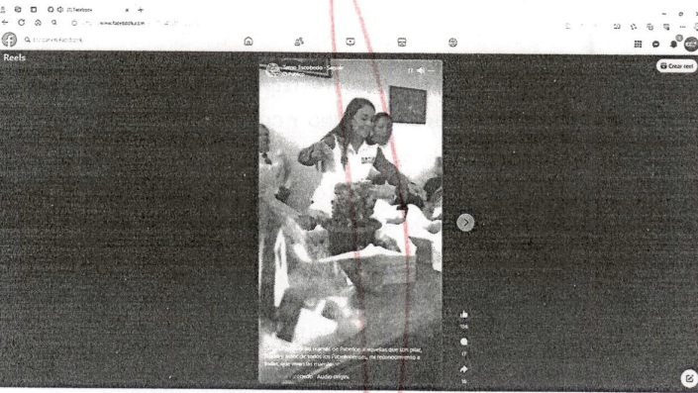

Por lo anterior, se tiene por acreditadas las publicaciones denunciadas, en el perfil referido.

VIII. ESTUDIO DE FONDO. En un primer apartado, se asentará el marco jurídico a efecto de establecer los parámetros aplicables en cuanto a la entrega de árboles y/o plantas.
Posteriormente, a la luz de las probanzas valoradas en su conjunto, se analizarán las publicaciones para determinar si se acredita o no, la infracción denunciada, en cuyo caso, se procederá a establecer, si existe responsabilidad de los denunciados, y en su caso, las sanciones a imponer.
a. MARCO NORMATIVO. El artículo 7°, fracción II, del Código Electoral establece que el voto es la expresión de la voluntad de la ciudadanía para la elección de las y los representantes y, por tanto, uno de los principios que debe respetarse es que sea libre, es decir, que la ciudadanía puede elegir por sí misma, en un ejercicio de consciencia su voto, sin estar sometido a ninguna presión o coacción.

El artículo 209, numeral 5, de la LEGIPE prohíbe la entrega de cualquier tipo de material, en el que se oferte o entregue algún beneficio, ya sea directo, indirecto, mediato o inmediato, en especie o efectivo a través de cualquier sistema que implique la entrega de un bien o servicio, así mismo, en el numeral 4, la legislación es clara cuando indica que únicamente pueden entregarse artículos promocionales utilitarios realizados con material textil.

En consonancia, el artículo 162, último párrafo, del Código Electoral establece la prohibición -entre otros- a las y los candidatos, de entregar cualquier tipo de material en el que se oferte o entregue algún beneficio directo, indirecto, mediato o inmediato, en especie o efectivo, a través de cualquier sistema, que implique la entrega de un bien o servicio, ello, a fin de evitar cualquier tipo de presión o coacción al elector para obtener su voto.

Al respecto, la Suprema Corte de Justicia de la Nación resolvió la invalidez de la exigencia relativa a que la entrega del material -en cualquiera de sus representaciones- contenga propaganda alusiva al partido y/o alguno de sus candidatas o candidatos, esto a fin de evitar que se realice la entrega de bienes o servicios sin que pueda ser objeto de alguna sanción. Para analizar la infracción, en la referida sentencia se sostuvieron los elementos siguientes:

- Personal. Que se trate de partidos, candidatos, sus equipos de campaña o cualquier otra persona.
- Objetivo. Cualquier tipo de material, en el que se oferte o se entregue algún tipo de beneficio directo, indirecto, mediato o inmediato, en especie o efectivo, a través de cualquier sistema que implique la entrega de un bien o servicio.
- Subjetivo: La acción de entregar el material, abusando de las penurias económicas de la población y así pretender influir de manera decisiva en la emisión del sufragio. (sic)

Así, tenemos que el elemento subjetivo consiste en la finalidad de los actos de campaña, y de la propaganda electoral es la promoción o presentación de una candidatura ante la ciudadanía, lo cual se tiene si contiene manifestaciones explícitas o inequívocas respecto de su finalidad electoral, la cual se pone de manifiesto cuando en su contenido se llame al voto a favor o en contra de una persona o partido, publicite plataformas o posicione a alguien con el fin de que obtenga una candidatura. Lo anterior, acorde con lo determinado en la Jurisprudencia 4/2018, de rubro: ACTOS ANTICIPADOS DE PRECAMPAÑA O CAMPAÑA, PARA ACREDITAR EL ELEMENTO SUBJETIVO SE REQUIERE QUE EL MENSAJE SEA EXPLICITO O INEQUÍVOCO RESPECTO DE SU FINALIDAD ELECTORAL.
b. CASO CONCRETO. Contexto. En el asunto que nos ocupa, el partido político denunciante controvierte hechos que, a su parecer, constituyen presión al electorado para obtener el voto de la ciudadanía derivado de la entrega de árboles y/o plantas a diversas personas del municipio de Pabellón de Arteaga, en fecha diez de mayo, en el marco de la celebración del “Día de las madres” tradicional en México, difundidas en la red social Facebook, a través de un video que en su conformación se divide en diversos fragmentos que a la postre crean un video de 1:22 (un minuto con veintidós segundos) publicación alojada en el perfil identificado como “Temo Escobedo”.

Al respecto, el propio candidato denunciado, en su escrito de defensa y alegatos, reconoce los hechos cuestionados por el PAN y hace referencia a que los mismos no constituyen una transgresión a la normatividad electoral, en virtud de que un “árbol” o una “planta”, por sí mismo, no tiene el significado aparejado de ser un bien o servicio, tal y como lo dispone el Código Electoral.

Además, refiere que los mismos son seres vivos que fueron entregados en el contexto de una campaña de reforestación, por lo que su entrega no puede ser asimilable a una dádiva o prebendas las cuales se encuentran referidas en la normativa electoral. Razón por la que solo a su parecer puede ser entendido como la materialización de un derecho humano a un ambiente sano, que, habiendo sido reconocido por la SCJN, se encuentra protegido de forma transversal en todo el ordenamiento jurídico mexicano.

No obstante, lo anterior, el Código Civil para el Estado de Aguascalientes, en su artículo 775, fracción II, establece lo siguiente:

“Artículo 775.- Son bienes inmuebles:
I.- El suelo y las construcciones adheridas a él;
II.- Las plantas y los árboles, mientras estuvieren unidos a la tierra, y los frutos pendientes de los mismos árboles y plantas mientras no sean separados de ellos por cosechas o cortes regulares;”
Lo resaltado es propio.

Así, en atención a lo descrito, es evidente que un árbol y/o planta se concibe como un bien tendiente a ser considerado como inmueble, siempre y cuando esté fijado en la tierra.

Ahora, en el caso concreto, si bien la entrega de los árboles y/o plantas se realiza de forma tal que los mismos no se encuentran plantados en un sitio en específico, lo cierto es que, atendiendo a la lógica resulta evidente que el propósito de los mismos es unirse con la tierra, pues para que un árbol sobreviva debe tener una conexión con la tierra, acción que puede realizar cualquier persona que tenga en su poder uno o varios de ellos.

Así, una vez que se han descrito las peculiaridades del material denunciado, resulta oportuno señalar que cuando estos se distribuyen empaquetados y/o en un recipiente con tierra, tienen un costo, es decir, el propósito de realizar esas prácticas es con el objeto de que se comercialicen al público en negocios especializados.

En ese sentido, el recibir un árbol y/o planta de manera gratuita produce un beneficio directo para la persona que lo recibe, al servir como un material y/o producto susceptible de brindar múltiples beneficios a quien lo tiene, por mencionar alguno, hasta de ser comercializado.

Tomando en consideración lo anterior, este Tribunal estima que es existente la infracción relativa a que la entrega de árboles y/o plantas por parte del candidato denunciado en el municipio de Pabellón de Arteaga, en virtud de las siguientes consideraciones:

“Dádivas”, según el Diccionario de la Real Academia Española:
Proviene del b. lat. dativa, pl. n. de dativum 'donativo', con infl. del lat. debĭta 'deudas'.
1. f. Acción de dar gratuitamente. No escatimaba sus dádivas.
2. f. Cosa que se da gratuitamente.
acometer con dádiva
1. loc. verb. Intentar o pretender cohecho o soborno.

Así, de conformidad a la línea jurisprudencial de la SCJN, este Tribunal estima que la entrega de árboles y/o plantas implicó un beneficio directo para quien los recibió, pues estos tienen un costo especifico y variable en el mercado. De igual manera, existe un beneficio inmediato, ya que los árboles y/o plantas se entregaron en un solo momento y de forma personalísima. Asimismo, la entrega se dio en especie, ya que se trata de árboles y/o plantas listas para ser plantados por quien los recibe, cuestión que implicó una ventaja en la etapa de campaña electoral y que posicionó indebidamente al candidato denunciado y al PVEM.

Por tanto, la concurrencia de dichos elementos permite al candidato denunciado y al PVEM, presentarse como benefactores mediante el otorgamiento de este tipo de materiales a la ciudadanía del municipio de Pabellón de Arteaga.

Es así, porque de acuerdo a la línea jurisprudencial de la SCJN, la forma de analizar los hechos que posiblemente pueden actualizar la coacción, es través de los elementos personal, objetivo y subjetivo, que atienden básicamente a demostrar lo siguiente: i) el carácter del sujeto denunciado, ii) la existencia o no de la entrega de un bien o servicio y iii) el abuso de la posible situación de vulnerabilidad de la ciudadanía.
Bajo la anterior directriz, el elemento personal se acredita, porque de los hechos denunciados se demostró que el entonces candidato, acudió a distintos lugares del municipio de Pabellón de Arteaga, específicamente a domicilios particulares, acompañado de simpatizantes de Katia Nayeli Villalobos Collazo, candidata a una diputación local por ambos principios postulada por el PVEM, quienes portaban camisa en la que podía leer su nombre y al partido que los postuló, que promocionaban la candidatura del denunciado, así mismo, además de que en los videos e imágenes es posible identificar su rostro, nombre y el cargo por el que contendía, así como el logo y colores del partido postulante.

Ahora, el elemento objetivo también se actualiza, dado que, del análisis integral de los videos, fue posible advertir que el candidato cuestionado, entregó de forma directa de árboles y/o plantas a distintas personas, con el propósito, de tener un medio ambiente sano el cual debe ser protegido y reparado en su mayor amplitud.

Luego entonces, pese a su argumentación en cuanto a que se trata de un derecho humano a un medio ambiente sano, si bien es cierto, lo es también que hacerlo mediante un acto de campaña, con un fin electoral y con el objetivo de persuadir al electorado, no es la vía adecuada para salvaguardar un derecho humano.
Así, del material denunciado se demostró que el candidato y su suplente, son parte central de diversos fragmentos de videos que a la postre generan uno solo, en el que se aprecia que el candidato arriba a diversos domicilios, con ropa emblemática de su campaña y partido, que lo hacen identificable con su campaña y entregan diversas dadivas como plantas, frutas, cajas (bases) de madera, envueltas en forma de regalo como se puede observar a continuación:
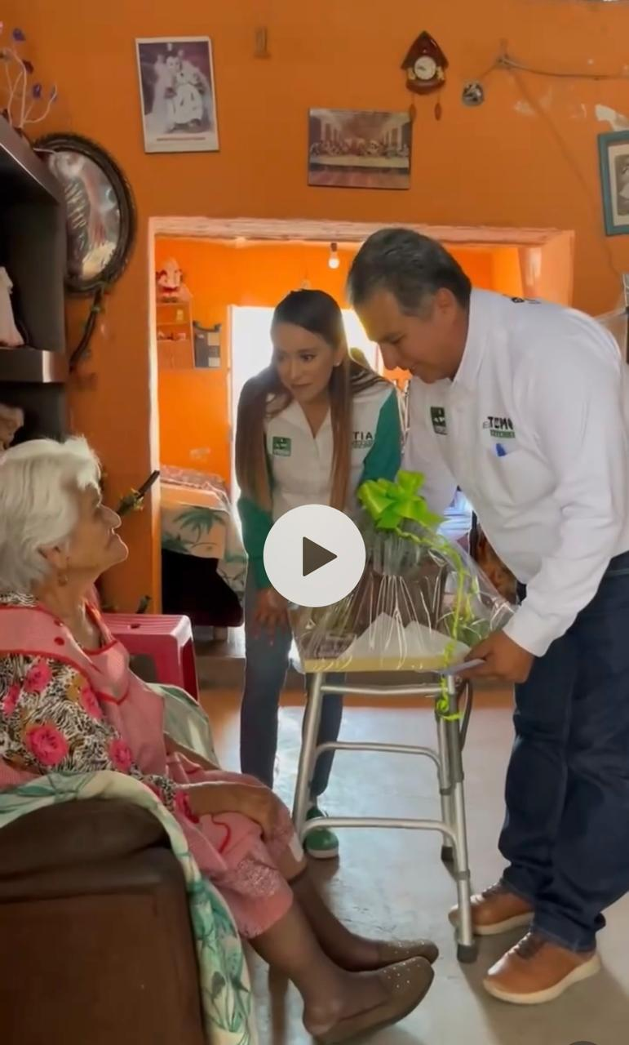
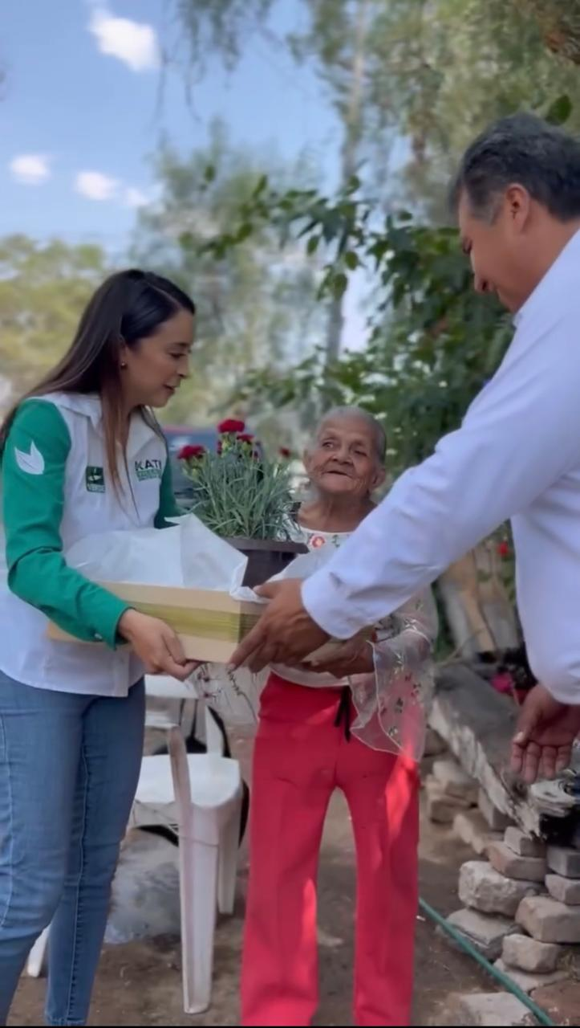



Finalmente, el elemento subjetivo se acredita a partir del análisis contextual de los hechos controvertidos, ya que en el video, cuadro por cuadro, se aprecian imágenes donde se demuestra que el candidato denunciado tuvo la intención de generar una serie de actos de carácter proselitista, con el objeto incitar el voto a su favor derivado de la entrega de árboles y/o plantas, pues la ciudadanía tiene la necesidad de contar con espacios verdes para su correcto esparcimiento, cuestión reconocida por la carta magna como un derecho humano.
Ahora bien, del análisis realizado al video denunciado se desprenden los siguientes títulos:
Imagen del video denunciado | Titulo
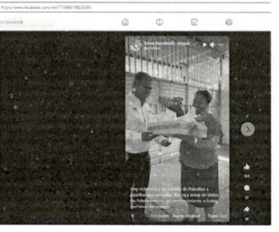 | “Hoy visitamos a las mamás de pabellon aquellas que son pilar, fuerza y amor de todos los pabellonenses, mi reconocimiento a todas, que vivan las mamás”.

Bajo tales consideraciones, es posible advertir que la entrega de árboles y/o plantas tuvo fines proselitistas, es decir, el candidato realizó esta actividad con la finalidad de obtener adeptos favorables a su candidatura.
Lo anterior es así, pues como bien se aprecia en el título del video, el candidato denunciado y su suplente hacen de manifiesto “que se hace entrega de un pequeño detalle, por ser su día y así mismo se aprecia el agradecimiento de las ciudadanas a las cuales hizo entrega.”
Por lo que, del análisis contextual y su aceptación de los hechos al comparecer, permiten identificar que esa acción se llevó a cabo en el marco de las campañas electorales.
De igual manera, es evidente que la entrega de árboles y/o plantas constituyó una actividad de carácter proselitista, en razón a que es posible advertir del video denunciado que el candidato realizó la entrega del bien, con la finalidad de obtener el apoyo ciudadano de quienes los recibieron, por lo que existe un nexo causal.
Así, tomando en consideración las circunstancias en que se suscitaron los hechos, este Tribunal Electoral estima que el elemento subjetivo se acreditó porque el denunciado, en su carácter de entonces candidato a presidente municipal de Pabellón de Arteaga postulado por el PVEM, se aprovechó de la necesidad de la población, a través de la entrega directa de árboles y/o plantas.

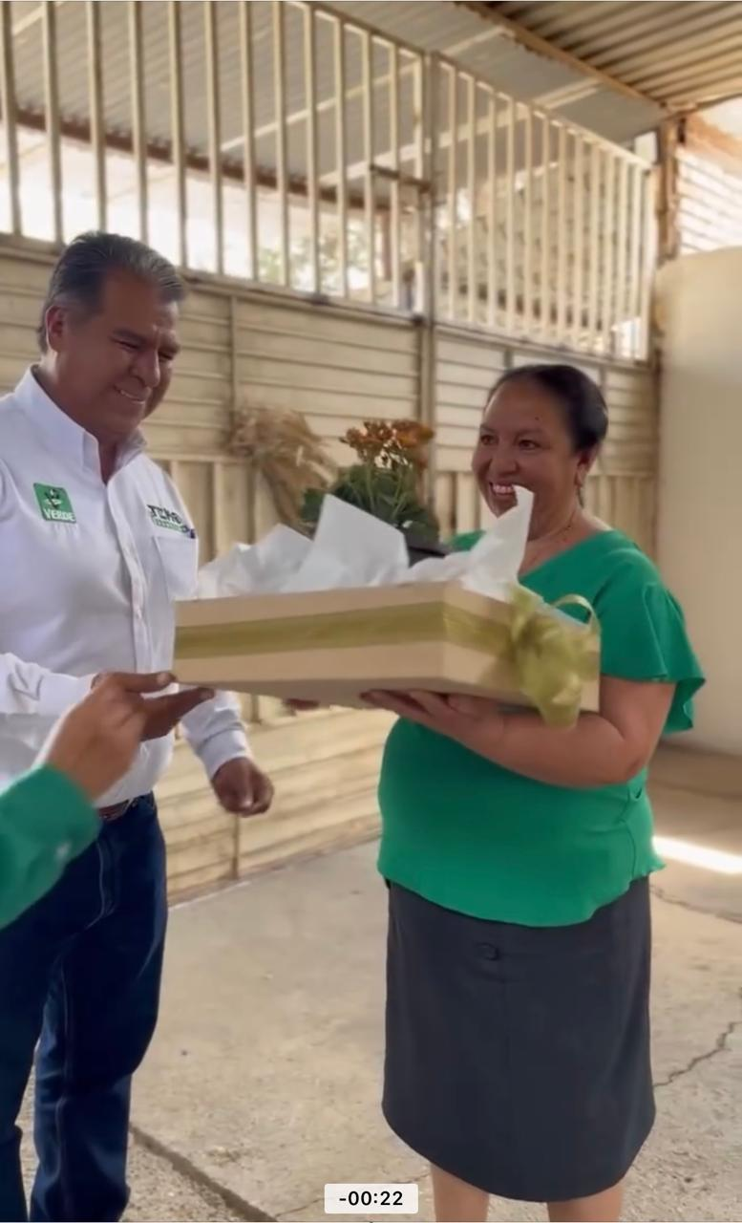
Lo argumentado, surge en razón a que de los recorridos que se aprecian en los fragmentos del video se desprende que se trató de una serie de actos de naturaleza proselitista que tuvieron como fin promover la candidatura cuestionada a partir de acciones -entrega de árboles y/o plantas- que generaron un beneficio directo en favor de las personas que lo recibieron y, por tanto, se generó un compromiso de tipo electoral en atención a tal entrega, como se aprecia a continuación:

De ahí que, no tenga razón la parte denunciante en cuanto a que se trató de una entrega que no transgrede la normatividad electoral, pues las características de los hechos permiten advertir que el candidato al pretender engañar a este órgano jurisdiccional al manifestar que la materialización del acto es un derecho humano a un ambiente sano que habiendo sigo reconocido por la SCJN, el cual se encuentra protegido por el ordenamiento jurídico mexicano, sin embargo este Tribunal considera que tal actuar generó una campaña de publicidad a través de su red social Facebook, en la que dio a conocer esa acción en favor de la ciudadanía de ese municipio.
En consecuencia, este órgano jurisdiccional considera que los hechos denunciados demostraron una coacción directa al principio de libertad del sufragio, en perjuicio de las y los electores que se involucraron en las actividades de la entrega de árboles y/o plantas.

Finalmente, no pasa desapercibido que a la fecha las publicaciones no se encuentran disponibles o visibles, sin embargo, tal situación no significa que las mismas no hayan existido, pues el contenido fue verificado mediante dos oficialías electorales, por ello contrario a lo que manifiesta el PVEM, las pruebas recabadas son suficientes para acreditar la infracción.
INDIVIDUALIZACIÓN DE LA SANCIÓN. Una vez verificada la falta por parte del candidato y PVEM, procede determinar la sanción que legalmente le corresponde, tomando en cuenta lo siguiente:

- La importancia de la norma transgredida, señalando los preceptos o valores que se trastocaron o se vieron amenazados y la importancia de esa norma dentro del sistema electoral.
- Efectos que produce la transgresión, los fines, bienes y valores jurídicos tutelados por la norma (puesta en peligro o resultado).
- El tipo de infracción y la comisión intencional o culposa de la falta, análisis que atañe verificar si el responsable fijó su voluntad para el fin o efecto producido, o bien, pudo prever su resultado.
- Si existió singularidad o pluralidad de las faltas cometidas, así como si la conducta fue reiterada.

En atención a lo anterior, cabe resaltar, que el catálogo de sanciones no obedece a un sistema tasado en el que el legislador establezca de forma específica qué sanción corresponde a cada tipo de infracción, sino que se trata de una variedad de sanciones cuya aplicación corresponde a la autoridad electoral competente, esto es, se advierte que la norma otorga implícitamente la facultad discrecional al órgano para la imposición de la sanción.

Para tal efecto, la Sala Especializada ha estimado procedente retomar la tesis histórica S3ELJ 24/2003, de rubro SANCIONES ADMINISTRATIVAS EN MATERIA ELECTORAL. ELEMENTOS PARA SU FIJACIÓN E INDIVIDUALIZACIÓN, que sostenía que la determinación de la falta puede calificarse como levísima, leve o grave, y en este último supuesto como grave ordinaria, especial o mayor, lo que corresponde a una condición o paso previo para estar en aptitud de determinar la clase de sanción que legalmente se deba aplicar al caso concreto, y seleccionar de entre alguna de las previstas en la ley.

Ello en virtud, de que ha sido criterio reiterado de la Sala Superior en diversas ejecutorias, que la calificación de las infracciones obedezca a dicha clasificación.

Por lo tanto, para una correcta individualización de la sanción que debe aplicarse en la especie, en primer lugar, es necesario determinar si la falta a calificar es: i) levísima, ii) leve o iii) grave, y si se incurre en este último supuesto, precisar si la gravedad es de carácter ordinaria, especial o mayor.

Adicionalmente, es menester precisar que cuando se establece un mínimo y un máximo de la sanción a imponer, se deberá proceder a graduar la misma atendiendo a las circunstancias particulares del caso.

a. DEL CANDIDATO DENUNCIADO. Al respecto y una vez que ha quedado demostrada la infracción a la normatividad electoral en forma directa por parte del C. Cuauhtémoc Escobedo Tejada, procede imponerle la sanción correspondiente.

Con relación al candidato, la LGIPE, en el artículo 209, numeral 5 y 6; 443 inciso h); 456; en relación con el artículo 244, primero párrafo, facción XI, y segundo párrafo fracción segunda, del Código Electoral, precisa como sanciones la amonestación pública y multas de diez hasta cinco mil UMAS.

Así, para determinar la sanción a imponer se deberán tomar en cuenta las circunstancias que rodearon la conducta contraventora de la norma, conforme con los elementos siguientes:

i) Bien jurídico tutelado. Consiste en la entrega de dadivas durante un proceso electoral.
Como se razonó en la presente sentencia, el candidato, inobservó las reglas de la propaganda electoral referidas en el artículo 162 último párrafo, del Código Electoral, particularmente aquella que establece que los partidos políticos y candidatos deben abstenerse de facilitar cualquier tipo de material en el que se oferte o entregue algún beneficio directo, indirecto, mediato o inmediato, en especie o efectivo, a través de cualquier sistema que implique la entrega de un bien o servicio, ya sea por sí o interpósita persona, durante el desarrollo de los procesos electorales.

ii) Circunstancias de modo, tiempo y lugar.
- Modo. La entrega de árboles y/o plantas en el municipio de Pabellón de Arteaga.

- Tiempo. Conforme a lo referido en las actas de verificación respectiva, se tiene que las actividades de entrega del material denunciado se suscitaron el diez de mayo, tal y como se describe en la oficialía electoral recabada por la autoridad administrativa.

- Lugar. La propaganda electoral fue certificada en el perfil de Facebook “Temo Escobedo” que corresponde al candidato denunciado.

iii) Beneficio o lucro. No se acredita un beneficio económico cuantificable en virtud de que se trata de difusión de entrega de dadivas.

iv) Contexto fáctico y medios de ejecución. En este caso, debe tomarse en consideración que las conductas que se sancionan tuvieron una ejecución reiterada, pues se aprecia que los videos e imágenes denunciadas se publicó el diez de mayo.

v) Singularidad o pluralidad de la falta. La comisión de dicha conducta no puede considerarse como una pluralidad de infracciones o de faltas administrativas, pues se trató de una sola conducta.

vi) Calificación de la falta. En atención a las circunstancias específicas en la ejecución de la conducta denunciada, se considera procedente calificar la falta en que incurrió el denunciado como leve.

vii) Reincidencia. Para considerar la reincidencia, quien ha sido declarado responsable del incumplimiento de alguna de las obligaciones a que se refiere la propia ley debe incurrir nuevamente en la misma conducta previamente sancionada por sentencia firme, lo que en el presente caso no ocurre.

SANCIÓN A IMPONER. Con fundamento en los artículos 162 último párrafo, artículo 244, párrafo primero, fracción XI, en relación con el párrafo segundo, fracción II, y tomando en consideración los elementos objetivos y subjetivos de la infracción ya analizados, especialmente el bien jurídico protegido, la conducta desplegada por el sujeto responsable, las circunstancias particulares del caso, así como la finalidad de las sanciones, entre ellas, la de disuadir la posible comisión de faltas similares que también pudieran afectar los valores protegidos por la norma transgredida, es que se determina procedente imponer al denunciado, la sanción a imponer consiste en multa de diez UMAS, equivalente a $1,085.7 (Mil ochenta y cinco pesos 70/100 M.N.)

En ese orden de ideas, dado que se ha determinado que la calificación de la infracción es leve, y tomando en consideración que no existió una sistematicidad reiterada en la conducta denunciada, este Tribunal impone al denunciado, la sanción de multa, que, aunado a las circunstancias particulares de la comisión de la falta, estima que es suficiente para disuadir la posible comisión de infracciones similares en el futuro, sin que pueda considerarse como una sanción desmedida o desproporcionada.

No debe perderse de vista que el ilícito que se sanciona aconteció en el contexto de campañas y obedece a un régimen de restricciones más estricto, en virtud de la naturaleza especial de esa etapa del proceso electoral.

Finalmente, se estima que para una mayor difusión de las sanciones que se imponen, la presente ejecutoria deberá publicarse, en su oportunidad, en el catálogo de sujetos sancionados en los procedimientos especiales sancionadores de la página de internet de este órgano jurisdiccional.

b. CULPA IN VIGILANDO DEL PVEM. Este Tribunal Electoral determina la existencia de la infracción atribuida al PVEM, relacionada con la omisión a su deber de cuidado en cuanto a la conducta realizada por su candidato a la Presidencia Municipal de Pabellón de Arteaga.

Lo anterior, en términos de lo previsto en el inciso a), del primer párrafo, del artículo 25, de la Ley General de Partidos Políticos y el artículo 163, del Código Electoral, que establece que son obligaciones de los partidos políticos conducir sus actividades dentro de los cauces legales y ajustar su conducta y la de sus militantes y personas relacionadas con el desempeño de sus funciones, con sujeción a la ley y ajustarlas a los principios del Estado democrático.
Esto, tomando en cuenta que los referidos institutos políticos tienen el deber de garantizar que las actividades realizadas por sus candidatos cumplan con las reglas previstas en el marco normativo vigente.
Consecuentemente, de lo establecido se acredita la conducta ya referida, por lo que, lo conducente por parte de este Tribunal, es la imposición de una amonestación pública.

XI. RESOLUTIVOS.

PRIMERO. Se declara la existencia de la infracción atribuida al denunciado.
SEGUNDO. Se impone al C. Cuauhtémoc Escobedo Tejada, la sanción consistente en una multa de diez UMAS, equivalente $1,085.7 (Mil ochenta y cinco pesos 70/100 M.N.)

TERCERO. Se declara la existencia de la infracción consistente en culpa in vigilando atribuida al PVEM.
CUARTO. Se impone al PVEM una amonestación pública.
Publíquese la presente sentencia en la página de internet de este Tribunal y en el Catálogo de Sujetos Sancionados en los Procedimientos Especiales Sancionadores.
NOTIFÍQUESE.
En su oportunidad, archívese el presente expediente como asunto concluido.
Así lo resolvieron por unanimidad de votos el Magistrado Presidente, la Magistrada, el Magistrado en funciones que integran el Tribunal Electoral del Estado de Aguascalientes, ante el Secretario General de Acuerdos en funciones, quien autoriza y da fe.

MAGISTRADO PRESIDENTE

HÉCTOR SALVADOR
HERNÁNDEZ GALLEGOS

MAGISTRADA  LAURA HORTENSIA LLAMAS HERNÁNDEZ | MAGISTRADO EN FUNCIONES  NÉSTOR ENRIQUE  RIVERA LÓPEZ
SECRETARIO GENERAL DE ACUERDOS EN FUNCIONES

JOEL VALENTIN JIMÉNEZ ALMANZA

ANEXO ÚNICO
- PRUEBAS ADMITIDAS AL DENUNCIANTE.
PRUEBA | CONSISTENTE EN | VALORACIÓN
1.DOCUMENTAL PRIVADA | Fotografías alojadas en la plataforma virtual, en la red social Facebook: https://www.facebook.com/reel/773406198226286  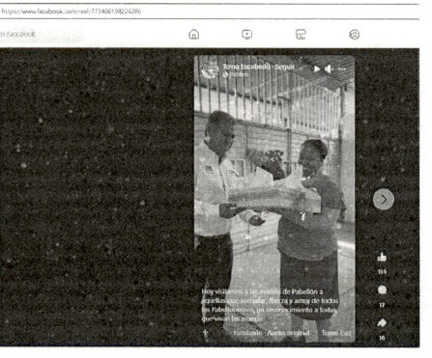 | Conforme a lo previsto en el artículo 255, fracción II del Código Electoral.  Solo harán prueba plena en la medida que, de los pronunciamientos de las partes y los elementos aportados al presente procedimiento, en su conjunto, den certeza de los sucesos materia de la litis, de conformidad con lo dispuesto por el artículo 310 del Código Electoral.
2.PRUEBA TÉCNICA (Inspección Judicial) | Inspección Judicial de la página de internet de la red social denominada Facebook del candidato C. Cuauhtémoc Escobedo Tejada y que puede ser visualizada en el link:  https://www.facebook.com/reel/773406198226286 | Conforme a lo previsto en el artículo 255, fracción III del Código Electoral.  Las fotografías, otros medios de reproducción de imágenes y, en general, todos aquellos elementos aportados por los descubrimientos de la ciencia que puedan ser desahogados sin necesidad de peritos o instrumentos, accesorios, aparatos o maquinaria que no estén al alcance del órgano competente para resolver. En estos casos, el aportante deberá señalar concretamente lo que pretende acreditar, identificando a las personas, los lugares y las circunstancias de modo y tiempo que reproduce la prueba de conformidad con lo dispuesto por el artículo 310 del Código Electoral.

- PRUEBAS ADMITIDAS AL PARTIDO PVEM
PRUEBA | CONSISTENTE EN | VALORACIÓN
1.DOCUMENTAL PRIVADA | Inspección Judicial de la liga: https://www.facebook.com/reel/773406198226286 | Conforme a lo previsto en el artículo 255, fracción II del Código Electoral.  Solo harán prueba plena en la medida que, de los pronunciamientos de las partes y los elementos aportados al presente procedimiento, en su conjunto, den certeza de los sucesos materia de la litis, de conformidad con lo dispuesto por el artículo 310 del Código Electoral.
2.PRUEBA TÉCNICA (Inspección Judicial) | Inspección Judicial de las ligas:  - https://www.facebook.com/reel/406032218889633  - https://www.facebook.com/temoescobedooficial/posts/pfbidOYScjkRXnuYV3uebxPstJEE1Umqe2YUSpztW2XQXfkBHa5MeT8cGTUsd2muTwQbrhl  - https://www.facebook.com/temoescobedooficial/posts/pfbid0jDdHYHsyxzbZmYhCEj1XfQaUpdEb273104A9fVjVVdyzxdsvv1qiqXosK4RqGdonl  - https://www.facebook.com/reel/408225578805020  - https://www.facebook.com/temoescobedooficial/posts/pfbid0HKfCPmNSFxeZkzufb65YHJHHMVM5nFn66PxSNYMyEszAXVtKRNqFfvqwWWNWq4Xjl  - https://www.facebook.com/reel/311682785159293  - https://www.facebook.com/reel/1124600598659906 | Conforme a lo previsto en el artículo 255, fracción III del Código Electoral.  Las fotografías, otros medios de reproducción de imágenes y, en general, todos aquellos elementos aportados por los descubrimientos de la ciencia que puedan ser desahogados sin necesidad de peritos o instrumentos, accesorios, aparatos o maquinaria que no estén al alcance del órgano competente para resolver. En estos casos, el aportante deberá señalar concretamente lo que pretende acreditar, identificando a las personas, los lugares y las circunstancias de modo y tiempo que reproduce la prueba de conformidad con lo dispuesto por el artículo 310 del Código Electoral.

- PRUEBAS ADMITIDAS A LAS PARTES.
PRUEBA | CONSISTENTE EN | VALORACIÓN
1.INSTRUMENTAL DE ACTUACIONES | Todo lo que por su contenido y alcance favorezca a sus intereses. | Conforme a lo previsto en el artículo 255, fracción IV.  Probanza que adquirirá plena eficacia probatoria, en términos del artículo 310 del Código Electoral, si se adminiculan con los elementos que obren en el expediente, así como las manifestaciones que las partes realizaron en el escrito de denuncia y contestación, se advierta que son coincidentes y generen convicción sobre la veracidad de los hechos afirmados.
2.PRESUNCIONAL LEGAL Y HUMANA | Todo lo que por su contenido y alcance favorezca a sus intereses. | Conforme a lo previsto en el artículo 255, fracción V, del Código Electoral  Solo harán prueba plena en la medida que, de los pronunciamientos de las partes y los elementos aportados al presente procedimiento, en su conjunto, den certeza de los sucesos materia de la litis, de conformidad con lo dispuesto por el artículo 310 del Código Electoral.

- PRUEBAS RECABADAS POR LA AUTORIDAD INSTRUCTORA
PRUEBA | CONSISTENTE EN | VALORACIÓN
1.DOCUMENTAL PÚBLICA | Copia certificada del Acta de Oficialía Electoral con numero de diligencia IEE/OE/106/2024.  En donde se certifican la existencia y contenido de las siguientes ligas electrónicas:  https://www.facebook.com/reel/773406198226286 | Conforme a lo previsto en los artículos 255, fracción I, 256 y 308, fracción I, del Código Electoral, adquiere eficacia probatoria plena en cuanto a la autenticidad de su existencia, al haber sido emitida y realizada por una autoridad en ejercicio de sus funciones, dada su naturaleza y contenido.

Partido Político Denominado Partido Acción Nacional, en lo consecutivo PAN.
Consejo General del Instituto Estatal Electoral de Aguascalientes, en lo sucesivo CG del IEE.
Partido Político denominado Partido Verde Ecologista de México, en lo sucesivo PVEM.
Magistrado en Funciones por Ministerio de Ley.
Las fechas enunciadas deben entenderse referidas al año dos mil veinticuatro, salvo señalamiento expreso en contrario
Proceso Electoral Concurrente en Aguascalientes 2024, en lo sucesivo PEC 2024.
Consejo Municipal Electoral de Pabellón de Arteaga. En lo sucesivo CMEPAB.
Coalición denominada "Fuerza y Corazón por Aguascalientes" celebrado por los partidos políticos, Partido Acción Nacional, Partido Revolucionario Institucional y Partido de la Revolución Democrática, para el proceso electoral concurrente 2023-2024 en Aguascalientes, en lo sucesivo "fuerza y corazón por Aguascalientes".
Consejo General del Instituto Estatal Electoral de Aguascalientes, en lo sucesivo CG del IEE.
Código Electoral del Estado de Aguascalientes, en lo sucesivo Código Electoral.
Consejo General del Instituto Estatal Electoral de Aguascalientes, en lo sucesivo CG del IEE.
Sala Superior del Tribunal Electoral del Poder Judicial de la Federación, en lo sucesivo sala superior.
Constitución Política de los Estados Unidos Mexicanos, en lo sucesivo Constitución Federal.
Jurisprudencia 25/2015, de rubro: Competencia. Sistema de Distribución para Conocer, Sustanciar y Resolver Procedimientos Sancionadores Consultable en la URL: https://www.te.gob.mx/IUSEapp/tesisjur.aspx?idtesis=25/2015&tpoBusqueda=S&sWord=25/2015
Jurisprudencia 6/2007, de rubro: Plazos Legales. cómputo para el ejercicio de un derecho o la liberación de una obligación, cuando se trata de actos de tracto sucesivo, Consultable en la URL: https://www.te.gob.mx/IUSEapp/tesisjur.aspx?idtesis=6/2007&tpoBusqueda=S&sWord=6/2007
Ley General de Instituciones y Procedimientos Electorales, LGIPE.
Consultable en la Compilación 1997-2013, Jurisprudencia y tesis en materia electoral, del Tribunal Electoral del Poder Judicial de la Federación, páginas 129 y 130.
ARTÍCULO 7°. - El voto es la expresión de la voluntad popular para la elección de los integrantes de los órganos del poder público. Sus características fundamentales son las siguientes: (…) II.- Libre, porque el ciudadano puede elegir por sí mismo, en un ejercicio de conciencia al emitir su voto, sin estar sometido a tipo alguno de presión o coacción; (…)
Artículo 209. (…) 5. La entrega de cualquier tipo de material [que contenga propaganda política o electoral de partidos, coaliciones o candidatos], en el que se oferte o entregue algún beneficio directo, indirecto, mediato o inmediato, en especie o efectivo, a través de cualquier sistema que implique la entrega de un bien o servicio, ya sea por sí o interpósita persona está estrictamente prohibida a los partidos, candidatos, sus equipos de campaña o cualquier persona. Dichas conductas serán sancionadas de conformidad con esta Ley y se presumirá como indicio de presión al elector para obtener su voto. (…)
Así lo determinó la SCJN en la acción de inconstitucionalidad 22/2014 y sus acumulados. Disponible para su consulta en la URL: https://www.te.gob.mx/candidaturas-independientes/sites/default/files/AI%2022-2014.pdf
Jurisprudencia 4/2018, de rubro: ACTOS ANTICIPADOS DE PRECAMPAÑA O CAMPAÑA, PARA ACREDITAR EL ELEMENTO SUBJETIVO SE REQUIERE QUE EL MENSAJE SEA EXPLICITO O INEQUÍVOCO RESPECTO DE SU FINALIDAD ELECTORAL, consultable en la URL.https://www.te.gob.mx/IUSEapp/tesisjur.aspx?idtesis=2/2023&tpoBusqueda=S&sWord=
Suprema Corte de Justicia de la Nación, en lo sucesivo SCJN.
Consultable en la URL: https://dle.rae.es/d%C3%A1diva
Tesis histórica S3ELJ 24/2003, de rubro SANCIONES ADMINISTRATIVAS EN MATERIA ELECTORAL. ELEMENTOS PARA SU FIJACIÓN E INDIVIDUALIZACIÓN, consultable en la URL: http://www.teqroo.org.mx/2018/JTSS_J_2003.php
SUP-REP-45/2015 y acumulados, SUP-REP-57/2015 y acumulados, SUP-REP-94/2015 y acumulados, SUP-REP-120/2015 y acumulados, SUP-REP-134/2015 y acumulados, SUP-REP-136/2015 y acumulados y SUP-REP-221/2015.
UMA equivalente a $108.57 pesos para el ejercicio 2024, según datos oficiales del INEGI, consultables en el sitio https://www.inegi.org.mx/temas/uma/
Ley General de Partidos Políticos, en lo sucesivo LGPP.
Tesis: XXXIV/2004 de la Sala Superior: PARTIDOS POLÍTICOS. SON IMPUTABLES POR LA CONDUCTA DE SUS MIEMBROS Y PERSONAS RELACIONADAS CON SUS ACTIVIDADES. Disponible para su consulta: https://www.te.gob.mx/IUSEapp/tesisjur.aspx?idtesis=XXXIV/2004&tpoBusqueda=S&sWord=XXXIV/2004
Similar criterio sostuvo la Sala Regional Especializada al resolver el asunto SER-PSD-210/2018.

